Міністерство освіти і науки України

НАЦІОНАЛЬНИЙ ТЕХНІЧНИЙ УНІВЕРСИТЕТ УКРАЇНИ

«КИЇВСЬКИЙ ПОЛІТЕХНІЧНИЙ ІНСТИТУТ

ІМЕНІ ІГОРЯ СІКОРСЬКОГО»

Кафедра прикладної математики

ЗВІТ

ПРО ВИКОНАННЯ VІІІ ЕТАПУ КУРСОВОЇ РОБОТИ

з дисципліни “Бази даних та інформаційні системи”

на тему: Оформлення візи

Студента ІV курсу, групи КМ-31 напряму підготовки 6.040301 – прикладна математика

ЧЕРНЯВСЬКОГО А.С.

Викладач

ТЕРЕЩЕНКО І.О.

Оцінка: ___ балів

Київ – 2016

ЗМІСТ

ВСТУП 3

1 ОПИС ЗАВДАННЯ 4

2 ОПИС РЕЗУЛЬТАТІВ 5

ВИСНОВКИ 8

ПЕРЕЛІК ПОСИЛАНЬ 9

# ВСТУП

Аналіз бізнес-процесу організаційної системи є важливим для побудови коректної інформаційної системи. Одним із способів такого аналізу є аналіз сутностей та відношень між сутностями шляхом побудови ER-діаграми. Цей спосіб допомагає визначити які відношення між собою мають об’єкти інформаційної системи.

Інформаційна система – це комплекс інформаційних технологій, що реалізують бізнес процеси.

В рамках виконання даного етапу курсової роботи потрібно провести аналіз бізнес-процесу «Здача заліку» шляхом побудови діаграм ERD.

# 1 ОПИС ЗАВДАННЯ

Завдання - описати бізнес-процес «Оформлення візи», а саме, побудувати ERD (достатня кількість сутностей – 5 сутностей).

# 2 ОПИС РЕЗУЛЬТАТІВ

Виходячи з завдання, було побудовано діаграму «сутність – зв’язок» (ERD)(рис. 2.1). Основними кроками етапу були: визначення сутностей, визначення атрибутів сутностей, визначення ключових атрибутів, визначення зв’язків між сутностями.

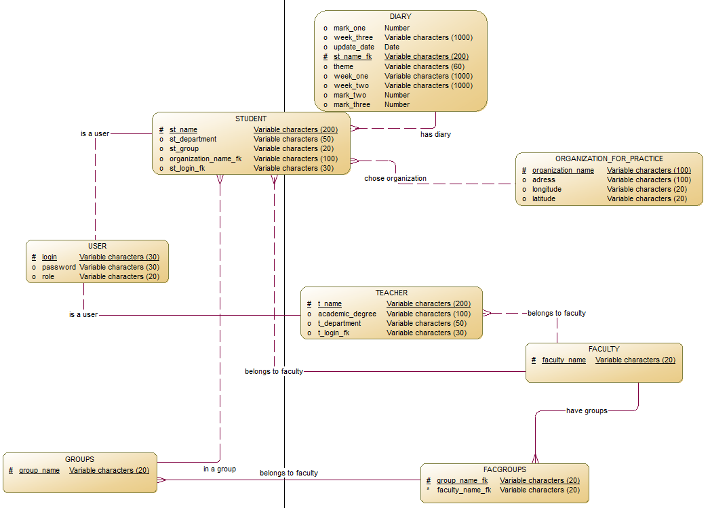Рсиунок 2.1 ERD

## Сутність «USERS»

Сутність «USERS» зберігає інформацію про користувачів системи.

Вона має наступні атрибути:

1)LOGIN – поле, де міститься логін користувача. Має тип VARCHAR(30) та являє собою ключовий атрибут.

2) PASSWORD – поле, де міститься пароль користувача. Має тип VARCHAR(30) та є обов’язковим атрибутом.

3) ROLE – поле, де міститься роль користувача. Має тип VARCHAR(20) та є обов’язковим атрибутом.

## Сутність «STUDENT»

Сутність «STUDENT» зберігає інформацію про зареєстрованих в системі студентів.

Вона має наступні атрибути:

1. ST_NAME – поле, де міститься ім’я студента. Має тип VARCHAR(200) та являє собою ключовий атрибут.
2. ST_DEPARTMENT – поле, де міститься факультет студента. Є зовнішнім ключем сутності FACULTY.
3. ST_GROUP – поле, де міститься академічна група студента. Є зовнішнім ключем сутності GROUPS.
4. ST_LOGIN_FK – поле, де міститься логін студента. Зовнішній ключ сутності USERS.

## Сутність «TEACHER»

Сутність TEACHER зберігає інформацію про викладача.

Вона має наступні атрибути:

1. T_NAME – поле, де міститься ім'я викладача. Має тип VARCHAR(200) та являє собою ключовий атрибут.
2. ACADEMIC_DEGREE – поле, де міститься науковий ступінь вікладача. Має тип VARCHAR(50) та є необов’язковим атрибутом.
3. T_DEPARTMENT – поле, де міститься факультет викладача. Має тип VARCHAR(50) та є обов'язковим атрибутом.
4. T_LOGIN_FK – поле, де міститься логін викладача. Зовнішній ключ сутності USERS.

## Сутність «ORGANIZATION_FOR_PRACTICE»

Сутність ORGANIZATION_FOR_PRACTICE зберігає інформацію про можливі місця проходження практики.

Вона має наступні атрибути:

1. ORGANIZATION_NAME – поле, де міститься назва місця проходження практики. Має тип VARCHAR(100) та є ключовим атрибутом.
2. ADRESS – поле, де міститься адреса організації. Має тип VARCHAR(100) та є обов’язковим атрибутом.
3. LONGITUDE – поле, що містить географічну довготу. Має тип VARCHAR(20) та є обов’язковим атрибутом.
4. LATITUDE - поле, що містить географічну широту. Має тип VARCHAR(20) та є обов’язковим атрибутом.

## Сутність «FACGROUPS»

Сутність FACGROUPS зберігає інформацію про відповідність груп факультетам.

Вона має наступні атрибути:

1. GROUP_NAME – поле, де міститься назва групи. Зовнішній ключ сутності GROUPS.
2. FACULTY_NAME – поле, де міститься назва факультету. Зовнішній ключ сутності FACULTY.

## Сутність «FACULTY»

Сутність FACULTY зберігає інформацію про факультети.

Вона має наступні атрибути:

1) FACULTY_NAME – поле, де міститься назва факультету. Має тип VARCHAR(20) і є ключовим атрибутом.

## Сутність «GROUPS»

Сутність GROUPS зберігає інформацію про групи.

Вона має наступні атрибути:

1) GROUP_NAME – поле, де міститься назва групи. Має тип VARCHAR(20) і є ключовим атрибутом.

## Сутність «DIARY»

Сутність DIARY зберігає інформацію про електронний щоденник користувача.

Вона має наступні атрибути:

1) MARK_ONE – поле, де міститься оцінка за перший тиждень. Має тип NUMBER.

2) WEEK_THREE – поле, де міститься запис за третій тиждень. Має тип VARCHAR(1000).

3) UPDATE_DATE – поле, де міститься дата останньої зміни. Має тип DATE.

4) ST_NAME_FK – поле, де міститься ім’я власника щоденника. Зовнішній ключ сутності STUDENT.

5) THEME – поле, де міститься тема навчальної практики. Має тип VARCHAR(60).

6) WEEK_ONE – поле, де міститься запис за перший тиждень. Має тип VARCHAR(1000).

7) WEEK_TWO – поле, де міститься запис за другий тиждень. Має тип VARCHAR(1000).

8) MARK_TWO – поле, де міститься оцінка за другий тиждень. Має тип NUMBER.

9) MARK_THREE – поле, де міститься оцінка за третій тиждень. Має тип NUMBER.

## Зв’язки між сутностями

Сутність USERS має зв’язок типу «1-1» з сутністю STUDENT, це пов’язано з тим, що студент і є користувачем.

Сутність USERS має зв’язок типу «1-1» з сутністю TEACHER, це пов’язано з тим, що викладач і є користувачем.

Сутність STUDENT має зв’язок типу «1-N» з сутністю GROUP, це пов’язано з тим, що студент має лише одну групу, але в групі є багато студентів.

Сутність STUDENT має зв’язок типу «1-N» з сутністю FACULTY, це пов’язано з тим, що студент має лише один факультет, але на факультеті є багато студентів.

Сутність FACULTY має зв’язок типу «1-N» з сутністю GROUP, це пов’язано з тим, що група належить одному факультетові, але на факультеті існує багато груп.

Сутність STUDENT має зв’язок типу «1-N» з сутністю ORGANIZATION_FOR_PRACTICE, це пов’язано з тим, що студент може обрати одне місце проходження практики, але це місце можуть обрати декілька студентів.

Сутність STUDENT має зв’язок типу «1-N» з сутністю DIARY, це пов’язано з тим, що студент може мати лише один щоденник, але щоденник можуть мати багато студентів.

# ВИСНОВКИ

Розроблена в рамках виконання етапу курсової роботи діаграма «сутність-зв’язок» (ERD) для процесу «Оформлення візи» складається із:

а) сутностей (кількість – 8);

б) зв’язків.

Основний елемент діаграми ERD - це сутність: множина об’єктів зі спільними характеристиками, які називаються атрибутами. В роботі було використано зв’язки між сутностями наступних типів:

а) один до багатьох – реалізується імпортуванням ключа сутності до сутності, в якій відповідає хоча б двом об’єктам відповідає об’єкт з першої сутності;

б) багато до багатьох - реалізується за допомогою введення додаткової сутності, яка імпортує ключові атрибути пов’язаних сутностей та з’єднана з ними зв’язком «один до багатьох»;

Зв’язки характеризуються обов’язковістю з боку однієї сутності та необов’язковості з боку другої сутності.

Діаграма ERD, побудована в рамках виконання етапу курсової роботи, відповідає бізнес-логіці, яка була описана в попередніх етапах.

Що стосується зв'язків між сутностями, то вони розподілені наступним чином:

Сутність USERS має зв’язок типу «1-1» з сутністю STUDENT, це пов’язано з тим, що студент і є користувачем.

Сутність USERS має зв’язок типу «1-1» з сутністю TEACHER, це пов’язано з тим, що викладач і є користувачем.

Сутність STUDENT має зв’язок типу «1-N» з сутністю GROUP, це пов’язано з тим, що студент має лише одну групу, але в групі є багато студентів.

Сутність STUDENT має зв’язок типу «1-N» з сутністю FACULTY, це пов’язано з тим, що студент має лише один факультет, але на факультеті є багато студентів.

Сутність FACULTY має зв’язок типу «1-N» з сутністю GROUP, це пов’язано з тим, що група належить одному факультетові, але на факультеті існує багато груп.

Сутність STUDENT має зв’язок типу «1-N» з сутністю ORGANIZATION_FOR_PRACTICE, це пов’язано з тим, що студент може обрати одне місце проходження практики, але це місце можуть обрати декілька студентів.

Сутність STUDENT має зв’язок типу «1-N» з сутністю DIARY, це пов’язано з тим, що студент може мати лише один щоденник, але щоденник можуть мати багато студентів.

# ПЕРЕЛІК ПОСИЛАНЬ

1. Хомоненко А.Д., Цыганков В.М., Мальцев М.Г. Базы данных: Учебник для высших учебных заведений/Под ред. проф. А.Д. Хомоненко. – СПб.: КОРОНА принт, 2002. – 672с.

2. В.В. Корнеев, А.Ф. Гареев, С.В. Васютин, В.В. Райх Базы данных. Интеллектуальная обработка информации. – М.: Нолидж, 2001.- 496с.

3. Хансен Г., Хансен Д. Базы данных. Разработка и управление. – М.: Бином, 2000. – 704 с.